附件：1

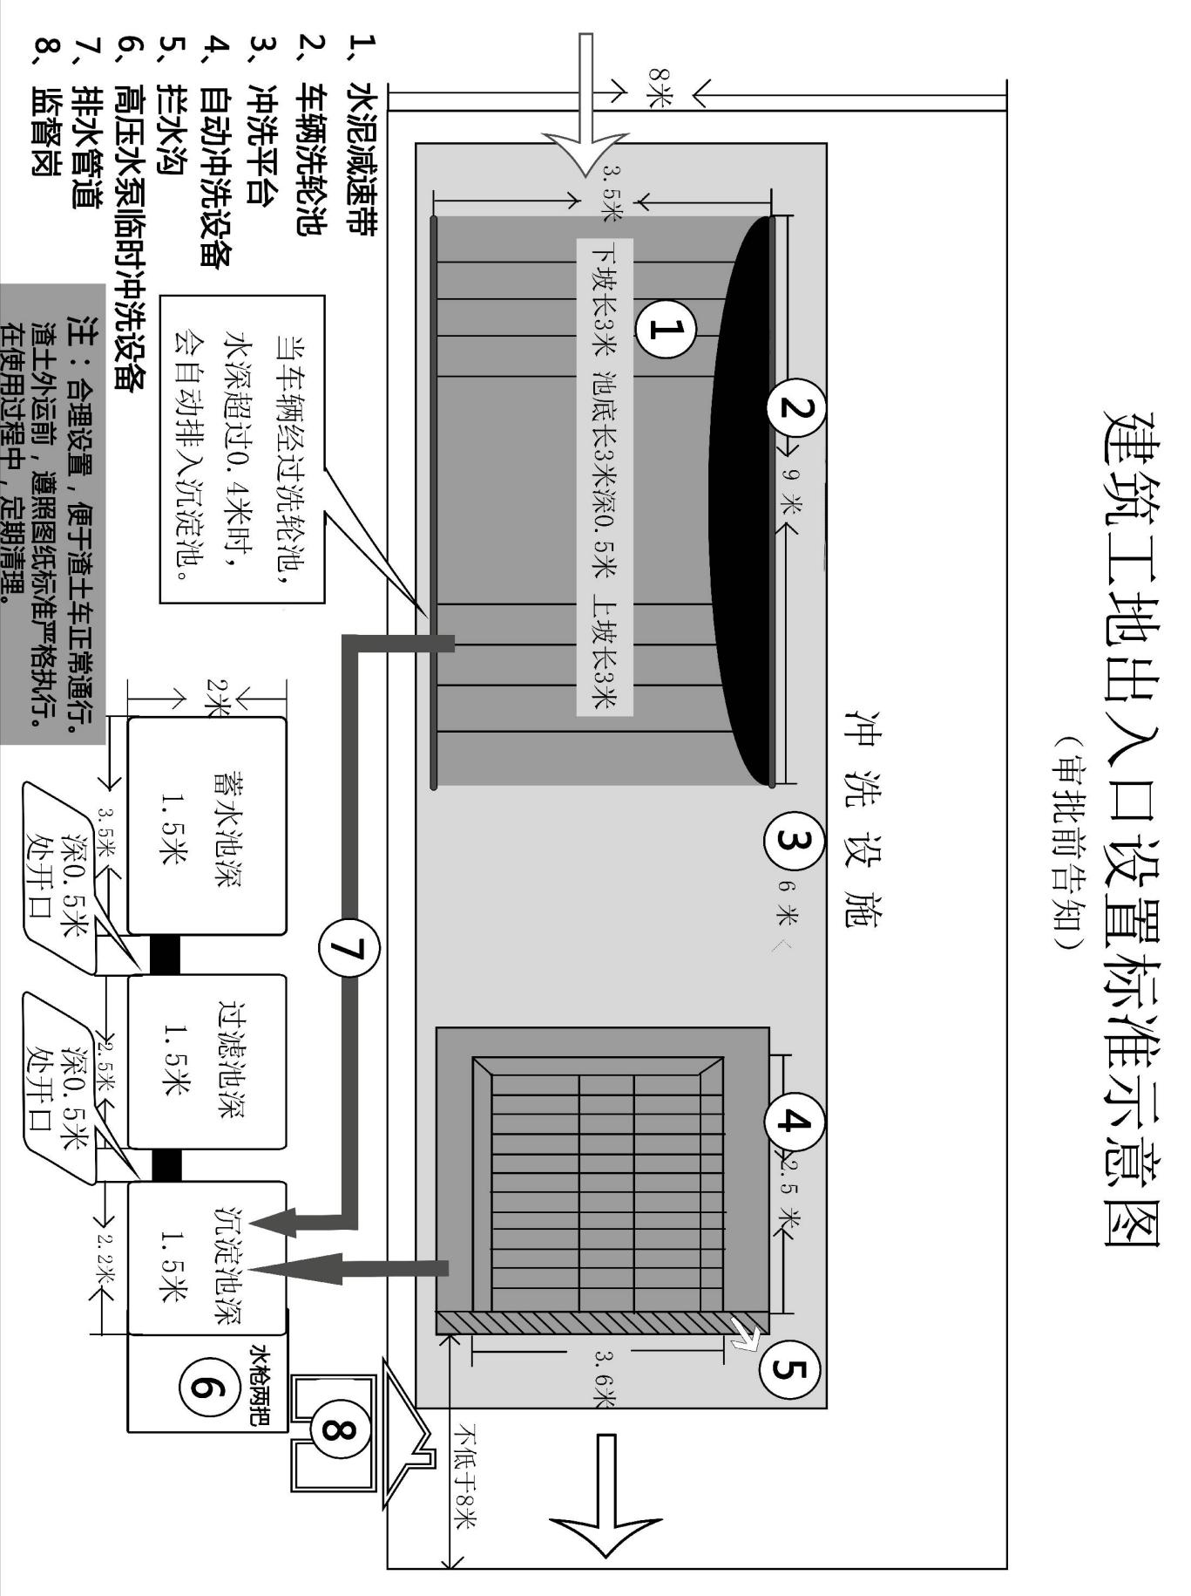

附件：2

**《常州市武进区建筑垃圾处置证》申请表**

申请单位（盖章）：

常州市武进区城市管理局制

年 月 日

|  |  |  |  |  |  |  |  |
| --- | --- | --- | --- | --- | --- | --- | --- |
| 建  设  方 | 建设单位名称 |  | | | 法定代表人 | |  |
| 建设单位地址 |  | | | | | |
| 工地负责人 |  | 职务 |  | 联系电话 | |  |
| 施  工  方 | 施工单位名称 |  | | | 法定代表人 | |  |
| 工地负责人 |  | 职务 |  | 联系电话 | |  |
| 运  输  方 | 运输单位名称 |  | | | | | |
| 联系人 |  | | | 联系电话 |  | |
| 工程名称 |  | | | | | | |
| 工程地址 |  | | | | | | |
| 具  体  内  容 | 建设工程产生的建筑垃圾总量 | | 吨（ 方） | | | | |
| 建筑垃圾处置地点 | |  | | | | |
| 建筑垃圾处置方式 | |  | | | | |
| 建筑垃圾处置路线 | |  | | | | |
|  | | | | |
| 运输车辆 | |  | | | | |
| 应该提交证明文件目录 | 1、《常州市武进区建筑垃圾处置证》申请表。  2、建设方、施工方、运输方的营业执照及法人身份证（各两份，并加盖公章）。  3、委托办理许可的，提交建设方授权委托书及委托代理人身份证。  4、建筑工程规划许可证及核准明细表、建筑工程施工许可证，建设工程设计总平面图以及建设局、规划局代收建筑垃圾处置费发票。  5、建筑垃圾运输单位的《常州市建筑垃圾运输单位承运条件核准书》，并制订渣土外运方案。  6、建设单位或者施工总包单位和建筑垃圾运输单位之间有关委托施工、委托运输的合同。  7、由管理方与建设方、施工方、运输方签订建设工程施工场地市容环境卫生责任书(三份)。 | | | | | | |

|  |  |  |  |  |  |  |
| --- | --- | --- | --- | --- | --- | --- |
| 现场  勘查  意见 | 责任书签订情况 | |  | | | |
| 渣土 | 责任书落实情况 | | | | |
| 围墙 | | 路面硬化 | | 冲洗设备 |
|  | |  | |  |
| 建筑垃圾（渣土） （吨）  （方） | | | | 勘查情况 |  |
| 现场勘查人： 年 月 日 | | | | | |
| 分管领导  意见 | 年 月 日 | | | | | |
| 主要领导  意见 | 年 月 日 | | | | | |
| 局分管领导  意见 | 年 月 日 | | | | | |

附件：3

**常州市武进区建设工程施工场地**

**市容环境卫生责任书**

建设单位（章）：

项 目 名 称：

常州市武进区城市管理局制

**常州市武进区建设工程施工场地**

**市容环境卫生责任书**

为了加强我区建设工程文明施工，提高中心区环境卫生质量，根据国务院《城市市容和环境卫生管理条例》、建设部《城市建筑垃圾管理规定》及《常州市市区建筑垃圾管理办法》、《常州市市区建筑工程工地市容环境卫生管理办法》及区建设局、交通局、公安局、环保局、城管局联合发文《关于进一步提升城区建设工地文明施工管理的通知》（武建发〔2009〕61号），由建设单位、施工单位、运输单位与区城管局签订本责任书，并由建设单位负责和督促施工单位做好以下工作：

一、施工单位必须在施工场地醒目处设置工程简介牌，标明工程项目的建设单位、监理单位、承建单位、工程设计单位及企业资质等级、建设单位和施工单位的项目经理姓名、工程施工许可证批准号、工程开、竣工日期。施工单位负责简介牌的保护工作。

二、中心区主要道路两侧的建筑、拆迁施工场地周围应砌筑不低于2.5米高度的围墙，其他路段的工地应砌筑不低于2米的围墙。按照城市容貌标准要求，围墙面应统一粉刷，做到平整、光洁、美观，与周边环境相协调。临街施工、装饰装潢因搭设封闭的阻燃密目网脚手，做到安全、整齐、美观。围墙外立面可书写公益宣传标语，经审批同意后可设置广告和灯光设施。由于场地条件限制等因素暂不能砌筑实体围墙的，可采用符合要求的材料（如彩钢板）构建临时简易围栏围护，一旦具备条件，施工单位必须负责在15日内砌筑实体围墙规范围护。围墙（含围护围栏）内搭建的临时设施，其高度不得超过围墙。

市政工程及道路管线敷设工程工地必须实行围护作业，按工程进度采用符合要求的材料（如彩钢板）分段设置围护，其高度不低于2米。

本工地围墙（围护、围栏）的具体要求（形式、材料、高度、完成时间等）：

三、施工所用的各种材料和机具设备，必须存放在围护物之内，不得占用道路，更不得在道路上堆放建筑材料和作业，凡因施工确实需要占用道路的，必须按规定审批程序，到有关部门办理临时占用道路手续。未经批准，一律不得占用道路。

四、施工场地要设立临时卫生设施、建造临时厕所和设置生活垃圾收集容器，施工人员产生的生活垃圾必〕须集中堆放，可以委托工地所在的区环卫服务公司按有关规定统一清运，并做到日产日清，施工单位要做好夏季的蚊蝇消杀工作。

五、施工单位遵守环境保护规定，对施工中产生的噪音、震动、烟尘、恶臭等污染，应采取有效控制措施，杜绝和减少对居民的影响。除少数工地取得环保部门许可在夜间进行连续施工（如混凝土浇注等）外，其余工地严禁在22:00至次日6:00期间施工。

六、用于运输建筑垃圾的车辆，必须做到密封运输，按规定安装GPS定位系统。严禁在运输途中撒、泼、滴、漏，污染路面；应当随车携带《常州市建筑垃圾渣土运输准运证》、《常州市武进区建筑垃圾处置证》，实行一车两证制度；不得承运未经城管部门核准消纳处置的建筑垃圾。

七、建筑工地施工出入口必须进行道路硬化，并设置运输车辆冲洗设施（包括冲洗平台、冲洗设备、排水沟、沉淀池等），由专人负责出入口道路的清扫保洁和运输车辆的冲洗工作，严禁工地运输车辆带泥驶入城市道路。因工程建设需要，确需增设运输车辆出入口的，须按出入口管理要求增设。

八、施工排水不得污染路面，泥浆水未经沉淀，不得直接向下水道排放，必须设置集水坑进行沉淀，施工单位必须定期疏通排水管道，保持窖井管道的畅通。

九、所有施工工棚、料场、占道用地、配电房及其它施工设施（含临时生活用房、围墙等），必须在竣工交付使用后的15天内拆除，做到工完料净、场清和地面平整。

十、建设单位有义务按照本责任书的内容，自觉服从区城管部门的管理，并协助区城管部门制止各种违章行为。对违反本责任书有关条款的，由城市管理行政执法部门按照《城市建筑垃圾管理规定》（建设部令第139号）、《江苏省<城市市容和环境卫生管理条例>实施办法》等有关法规进行处罚。

十一、本责任书从签字之日起生效。本责任书一式三份，建设单位、区城管局、区特种垃圾管理站各执一份。

建设单位（章） 工地负责人（签字）:

联系电话：

施工单位（章） 工地负责人（签字）：

联系电话：

运输单位（章） 工地负责人（签字）：

联系电话：

管理责任部门（印章）：

联系电话：

签订日期： 年 月 日

附件：4

**建筑垃圾消纳协议**

甲方（受纳方）：

乙方（运输方）：

一、甲方现有消纳地块（名称） ，该地块位于（具体位置） ，因 原因需回填。长约 米，宽约 米，需填高约 米，回填约 立方米。经约定，消纳时间为 年 月 日至 年 月 日。现由乙方负责运输消纳回填，消纳时乙方需服从甲方的相关要求，相互配合，达成一致。在消纳时间段内，不得有第三方进场消纳处置，且不得转让。消纳场地及周边的市容环境由甲乙双方负责，采取相应的必要措施，控制扬尘污染，由属地政府部门负责督查、监管，对消纳进度进行掌控。

二、提供消纳场地图定位图（在图上标注消纳场具体位置，进行详细说明，并盖上甲方的印章）。

特此协议。

甲方（章）： 乙方（章）：

签字： 签字：

电话： 电话：

日期： 日期：

村民小组意见：

（盖章并签字）

年 月 日

村 委 意 见：

（盖章并签字）

年 月 日

属地城管勘查

意 见：

（盖章并签字）

年 月 日

镇（开发区管

委会、街道办）

意 见 ： （盖章并签字）

年 月 日

**备 注：村民居住的生活地块需提供村民小组、村委、镇（开发区管委会、街道办）的三级证明。**

附件：5

**渣 土 外 运 申 请 单**

No.

|  |  |  |  |
| --- | --- | --- | --- |
| 运输单位 |  | | |
| 工地名称 |  | 工地出入口 |  |
| 申 报  车 辆 |  | | |
| 消纳场所 |  | | |
| 处置时间 | 年 月 日至 年 月 日 | | |
| 申请人 | 年 月 日 | | |

附件：6

**建筑渣土运输签证流转单**

（ **公司 工地**） **注：请到交警中队开具通行证，准予核准。**

|  |  |  |  |  |  |  |  |  |  |  |  |  |  |
| --- | --- | --- | --- | --- | --- | --- | --- | --- | --- | --- | --- | --- | --- |
| 申请车辆 |  | |  |  |  | |  |  |  | |  |  | |
|  | |  |  |  | |  |  |  | |  |  | |
|  | |  |  |  | |  |  |  | |  |  | |
|  | |  |  |  | |  |  |  | |  |  | |
|  | |  |  |  | |  |  |  | |  |  | |
|  | |  |  |  | |  |  |  | |  |  | |
|  | |  |  |  | |  |  |  | |  |  | |
| 工地出入口 |  | | | | 消纳场所 | | |  | | | | | |
| 申请路线 | 1.  2.  3. | | | | | | | | | | | | |
| 核准时间 | 年 月 日 至 年 月 日 | | | | | | | | | | | | |
| 核准车辆 |  | | | | | | | | | | | | |
| 线路审核 | 1.  2.  3. | | | | | | | | | | | | |
| 签证人 | 年 月 日 | | | | | | | | | | | | |
| 备 注 |  | | | | | | | | | | | | |
| 附件：7  **建筑垃圾（渣土）核准备案信息表** | | | | | | | | | | | | |
|
| 核准工地名称 | |  | | | | 处置量 | | | |  | | |
|
| 建设单位名称 | |  | | | | 法人代表 | | | |  | | |
| 联系方式 | | | |  | | |
| 施工单位名称 | |  | | | | 法人代表 | | | |  | | |
| 联系方式 | | | |  | | |
| 运输单位名称 | |  | | | | 法人代表 | | | |  | | |
| 联系方式 | | | |  | | |
| 规划许可证工地  名称 | |  | | | | 许可编号 | | | |  | | |
|
| 建设许可证工地  名称 | |  | | | | 许可编号 | | | |  | | |
|
| 建筑垃圾缴费单位名称 | |  | | | | 收费金额 | | | | 元 | | |
|
| 核准审批单位 | |  | | | | 经办人 | | | |  | | |
| 联系方式 | | | |  | | |
| 消纳场名称 | |  | | | | 消纳场地址 | | | |  | | |
|
| 运输路线 | |  | | | | | | | | | | |
|
| 核准时间 | |  | | | | | | | | | | |
|
| 核准审批单位（章）  年 月 日 | | | | | | | | | | | | |
| 备注栏 | | **建筑垃圾（渣土）核准备案登记向武进区特种垃圾管理站提供以下资料：**  **1.建筑垃圾（渣土）核准备案信息表**  **2.渣土核准工地的电子地图（建设方盖章）**  **3.渣土消纳场所的电子地图（核准单位盖章）** | | | | | | | | | | |